Elżbieta KRAWCZYK1
Agnieszka LELEK2
Swetłana MRÓZ2
Aleksandra KAMENCZAK1 Jan CHROSTEK MAJ3
Zaburzenia rozpoznawania i rozumienia emocji u osób uzależnionych od benzodiazepin jako czynnik prowadzący do trudności w relacjach interpersonalnych
Klinika Toksykologii, Collegium Medicum, Jniwersytet Jagielloński, Kraków, (ierownik: Dr hab. Jerzy Szczeklik, prof.
Zakład Psychologii Lekarskiej,
Collegium Medicum, Uniwersytet Jagielloński, (raków
;ierownik:
’rof. dr hab. Józef Krzysztof Gierowski
Oddział Toksykologii, WSS im. L. Rydygiera, (raków,
;ierownik: Dr Barbara Groszek
dodatkowe słowa kluczowe:
benzodiazepiny jzależnienie inteligencja emocjonalna
Additional key words: benzodiazepine dependence emotional intelligence
Adres do korespondencji:
Mgr Elżbieta Krawczyk
Klinika Toksykologii
WSS im. Ludwika Rydygiera
31-826 Kraków, Os. Złotej Jesieni 1
Tel./Fax: (12) 64-68-905
e-mail: ekrawczy@cm-uj.krakow.pl
Cel: Celem pracy jest ocena zdolności emocjonalnych definiowanych jako inteligencja emocjonalna (EQ) u pacjentów uzależnionych od benzodiazepin (BZD). Metoda: Badanie przeprowadzono wśród 32 pacjentów uzależnionych od BZD, hospitalizowanych w celu detoksykacyjnym. Metodami użytymi w badaniu były testy psychologiczne mierzące inteligencję emocjonalną (INTE i SIE - T), cechy osobowości (NEO - FFI) oraz poziom lęku (STAI). Wyniki: Badania wskazują na obniżenie w zakresie inteligencji emocjonalnej osób uzależnionych od benzodiazepin, przede wszystkim znaczące obniżenie komponentu inteligencji emocjonalnej, jakim jest zdolność do rozpoznawania ekspresji mimicznej twarzy. Analizując cechy osobowości, w badanej grupie najbardziej charakterystyczne wyniki odnoszą się do neuro- tyczności (wyniki wysokie) oraz ekstrawersji i sumienności (wyniki niskie). Wnioski: Podnoszenie poziomu zdolności warunkujących wykorzystanie emocji przy rozwiązywaniu problemów i efektywnym funkcjonowaniu społecznym wydaje się być istotnym elementem programów terapeutycznych dla pacjentów uzależnionych od benzodiazepin.
Nieumiejętność wyrażania i odczytywania emocji prowadzi do stałego poczucia frustracji. Jeśli popełniamy błędy w wysyłanych komunikatach emocjonalnych to stale spotykamy się z niezrozumieniem a nawet odtrąceniem ze strony innych ludzi. W rezultacie prowadzi to do odczucia braku wpływu na to jak traktują nas inni ludzie i tego co nam się przydarza a także poczucia przygnębienia i apatii [11]. Zaprogramowane na podstawowym poziomie układu nerwowego automatyczne reakcje emocjonalne pojawiają się u dzieci już od pierwszych dni życia [8]. Ich ukształtowanie się a w konsekwencji nabywanie umiejętności społecznych zaczyna się na etapie dopasowania między dzieckiem a opiekunem. Matki re- gulująemocje dzieci poprzez odczytywanie
Background: The aim was to examine an ability to identify and manage the emotions defined as Emotional Intelligence Quotient (EQ) among benzodiazepine-dependent patients. Method: 32 benzodiazepine-dependent patients had been chosen to participate in the study. They were examined by the following EQ measurement surveys: INTE, SIE-T. Personality traits and anxiety levels have been studied using NEO-FFI and State-Trait Anxiety Inventory (STAI). Results: Research points toward EQ decrease among benzodiazepine dependent patients, particularly in face expression recognition ability. Most characteristic results are the neurotic trait (high results), extrovert and scrupulous. Conclusions: Improving abilities enabling proper use of emotional intelligence in problem-solving and effective social functioning is apparently an important component of therapeutic programmes for benzodiazepine dependent patients.
ich emocjonalnych niewerbalnych sygnałów, wprowadzanie aprobujących stymulacji i uspokajanie stanów pobudzenia. Niemowlęta aktywnie reagują na zabiegi matki poprzez odpowiadanie i korespondowanie z jej stanami emocjonalnymi. Te pierwsze komunikaty wysyłane są za pomocą ruchów twarzy i tonu głosu i stanowią bazę do dalszego rozwoju kompetencji społecznych [4]. Wraz z doświadczeniem życiowym nabieramy kolejnych umiejętności takich jak odczytywanie subtelnych sygnałów emocjonalnych i społecznych, słuchanie, zdolność patrzenia z punktu widzenia innej osoby i rozumienie jakie zachowanie jest dopuszczalne w danej sytuacji [11]. Emocje odgrywają wówczas nie tylko rolę w przekazywaniu znaczeń a także sterują naszymi proce-
Przegląd Lekarski 2009 /66/6
319

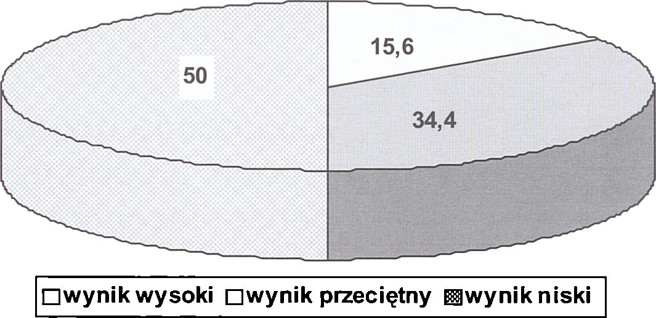
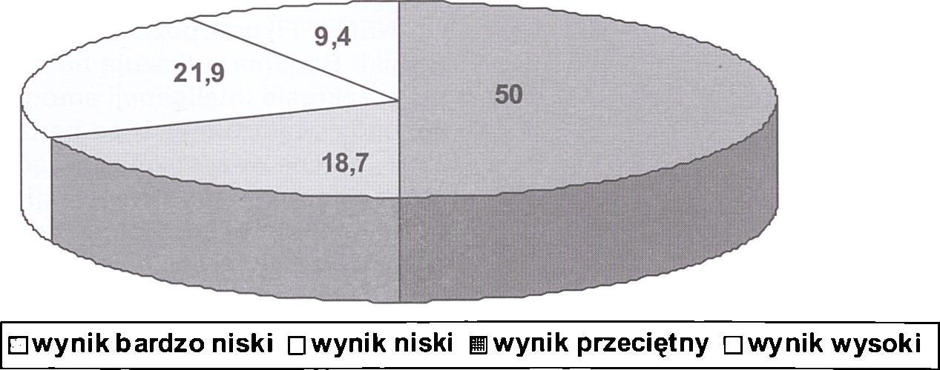
sami poznawczymi to znaczy motywują nas do działania i biorą udział w procesie podejmowania decyzji [5].
Upośledzenie odbioru i przetwarzania emocji zależy od uszkodzenia struktur układu limbicznego i/lub uszkodzenia w płatach czołowych. Pochodne benzodiazepiny działając poprzez układ GABA-ergiczny, nasilają hamujące działanie GABA w OUN, głównie na układ limbiczny, podwzgórze i wzgórze. Wiele badań sugeruje, że w ank- sjolityczne działanie BZD zaangażowane jest jądro migdałowate [20,24,21]. Jądro migdałowate, obok hipokampa jest odpowiedzialne za znaczną część procesów uczenia się i zapamiętywania a „wyspecjalizowane" jest w sprawach emocjonalnych. W wyniku odcięcia jego połączeń z resztą mózgu nie jest on w stanie ocenić emocjonalnego znaczenia zdarzeń [11].
Doświadczenie kliniczne autorów pracy skierowało ich uwagę na brak rzeczywistego zaangażowania emocjonalnego w relacje interpersonalne pacjentów uzależnionych od benzodiazepin. Obserwacje podczas diagnozy psychologicznej sugerują występowanie stępienia emocjonalnego tych pacjentów.
Celem pracy jest ocena zdolności emocjonalnych definiowanych jako inteligencja emocjonalna (EQ) u pacjentów uzależnionych od BZD. Inteligencja emocjonalna jest tu rozumiana jako zdolność do przetwarzania informacji emocjonalnych, umożliwiającą trafną ocenę własnych i cudzych emocji, adekwatną ich ekspresję oraz korzystną adaptacyjnie regulację [17,18].
Materiał i metoda
Badanie przeprowadzono w Klinice Toksykologii CM UJ wśród pacjentów uzależnionych od BZD a hospitalizowanych w celu detoksykacyjnym. Uzależnienie zostało zdiagnozowane w badaniu psychiatrycznym i psychologicznym, wg. kryteriów ICD 10. Z badania wykluczono osoby z uzależnieniem mieszanym. Pacjenci zostali poddani badaniu w ostatnich dniach hospitalizacji. Mimo odstawienia benzodiazepin nie obserwowano u nich klinicznych objawów odstawiennych. Grupę badaną stanowiło 19 kobiet (59%) i 13 mężczyzn (41%) — łącznie 32 osoby w wieku pomiędzy 24 a 64 lata.
Badanie przeprowadzono przy pomocy następujących metod psychologicznych:
- SIE-T — Skala Inteligencji Emocjonalnej-Twarze. Test mierzy zdolność do rozpoznawania ekspresji mimicznej twarzy, co można uznać za komponent EQ.
- INTE - Kwestionariusz Inteligencji Emocjonalnej. Metoda samoopisowa mierząca głównie zdolność do wykorzystania emocji w myśleniu oraz spostrzegania emocji innych ludzi.
- NEO-FFI - Inwentarz Osobowości.
Metoda badająca pięć cech:
- NEU - neurotyczność (niezrównoważenie
emocjonalne - przystosowanie emocjonalne),
- EKS - ekstrawersję (towarzyskość, entuzjazm
- rezerwa, powaga),
- SUM - sumienność (zorganizowanie,
wytrwałość - brak planowania, niska motywacja do osiągnięć),
- UGD - ugodowość (pozytywne nastawienie
wobec ludzi, wrażliwość - rzeczowe traktowanie innych, rywalizowanie)
- OTW - otwartość na doświadczenie
(poszukiwanie nowości, ciekawość poznawcza - konwencjonalizm, konserwatyzm)
Rycina 1
Rozkład procentowy badanych ze względu na wyniki w teście INTE.
Percentage of people who achived low, average and high score in INTE.
Tabela I
Średnie wyniki uzyskane przez badanych w poszczególnych skalach Testu NEO - FFI.
The mean scores in separate scales of NEO - FFI.
 | N ważnych | Średnia | Minimum | Maksimum | Odch.Std.
Neurotyczność | 32 | 7,781250 | 2,000000 | 10,00000 | 2,043627
Ekstrawersja | 32 | 3,968750 | 1,000000 | 9,00000 | 1,975403
Otwartość | 32 | 4,812500 | 1,000000 | 8,00000 | 1,874059
Ugodowość | 32 | 5,156250 1,000000 |  | 9,00000 | 2,301604
Sumienność | 32 | 4,343750 1,000000 |  | 8,00000 | 2,266294
Rycina 2
Rozkład procentowy badanych ze względu na wyniki w teście SIE-T. Percentage of people who achived low, average and high score in SIE-T.
- STAI - Inwentarz Stanu i Cechy Lęku
- narzędzie służące do pomiaru poziomu lęku.
- Lęk jako stan - subiektywnie, świadomie
postrzegane uczucie obawy i napięcia, którym towarzyszy aktywacja lub poburzenie autonomicznego układu nerwowego.
- Lęk jako cecha - motyw lub nabyta
dyspozycja do postrzegania obiektywnie niegroźnych sytuacji jako zagrażających i gotowość do reagowania na nie nieadekwatnie wysokim lękiem.
Analiza statystyczna danych z powyższych kwestionariuszy została dokonana za pomocą oprogramowania Statistica 6.0. Do obliczenia wyników przeprowadzono jednoczynnikową analizę wariancji ANOVA i testem post-hoc HSD Tukeya (przy porównaniu wyników grup w testach: INTE, SIE-T, NEO FFI, STAI) oraz korelację porządku rang Spearmana (dla sprawdzenia zależności pomiędzy zmiennymi zależnymi z testów NEO FFI & INTE oraz NEO FFI & SIE-T oraz SIE-T & STAI).
Wyniki
W teście badającym inteligencję emo
cjonalną rozumianą jako zdolność do wykorzystania emocji w myśleniu oraz spostrzegania emocji innych ludzi (INTE) średni dla badanej grupy wynik wynosi 4.59 na skali stenowej, co można uznać za wynik lekko obniżony. Zaledwie 5 osób uzyskało wyniki wysokie natomiast połowa badanych uzyskała wyniki niskie (rycina 1).
W kolejnym teście badającym komponent inteligencji emocjonalnej, jakim jest zdolność rozpoznawania ekspresji mimicznej (SIE-T) 22 osoby uzyskały wyniki niskie, 7 osób wyniki przeciętne natomiast jedynie 3 osoby uzyskały wynik wysoki. Wynikiem maksymalnym był 7 sten (3 osoby). Rozkład procentowy ze względu na kategorię wyników (bardzo niski, niski, przeciętny, wysoki) przedstawia rycina 2. Średni wynik dla badanej grupy w tym teście wynosił 3,2 na skali stenowej co oznacza zdecydowanie niski poziom badanej zdolności wśród uzależnionych od BZD.
Poziom lęku jako stanu wynosi w bada-
320
Przegląd Lekarski 2009 /66/6
E. Krawczyk i wsp.

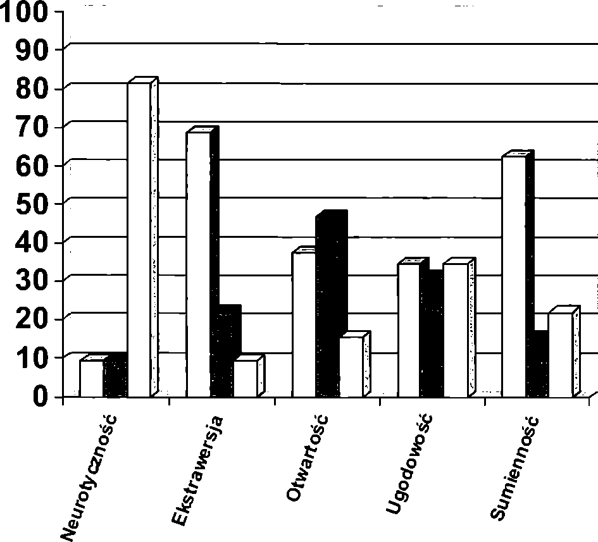
□ wynik niski S wynik przeciętny Owynik wysoki
Rycina 3
Rozkład procentowy badanych ze względu na wyniki w poszczególnych skalach testu NEO-FFI. Percentage of people who achived low, average and high score in separate scales of NEO-FFI.
Tabela II
Korelacja pomiędzy cechami mierzonymi testem NEO - FFI a poziomem inteligencji emocjonalnej (wg INTE i SIE-T) Korelacja porządku rang Spearmana.
Correlation for separate scales of NEO - FFI and the level of emotional intelligence (INTE and SIE-T).
 | N ważnych | R Spearman | t(N-2) | poziom p
Neurotyczność & inte | 32 | -0, 245511 | -1, 38718 | 0, 175608
Neurotyczność & sie-t | 32 | 0, 237671 | 1, 34018 | 0, 190250
Ekstrawersja & inte | 32 | 0, 424057 | 2, 56467 | 0, 015573
Ekstrawersja & sie-t | 32 | -0, 017471 | -0, 09571 | 0, 924388
Otwartość & inte | 32 | 0, 162581 | 0, 90250 | 0, 373981
Otwartość & sie-t | 32 | 0, 113512 | 0, 62577 | 0, 536195
Ugodowość & inte | 32 | 0, 108598 | 0, 59835 | 0, 554094
Ugodowość & sie-l | 32 | 0, 167664 | 0, 93152 | 0, 359022
Sumienność & inte | 32 | 0, 213361 | 1, 19617 | 0, 241000
Sumienność & sie-t | 32 | -0, 160276 | -0, 88936 | 0, 380883
nej grupie średnio 7, 8 stena. 78% badanych uzyskało w tej skali wyniki wysokie. Wysoki wynik w skali mierzącej cechę lęku uzyskało 71, 8% badanych. Średni wynik w tej skali to 8 sten. Badaną grupę cechuje wysoki poziom lęku.
Inwentarz osobowości NEO-FFI składa się z 5 skal określających cechy badanych osób. Najwyższe wyniki (średnia = 7, 8) uzyskano w nasileniu cechy neurotyczno- ści - NEU (tabela I). 81, 3% badanych uzyskało w tej skali wynik wysoki (rycina 3), co oznacza podatność na doświadczenie negatywnych emocji i brak równowagi emocjonalnej.
W skali mierzącej cechę osobowości charakteryzującą jakość i ilość interakcji społecznych oraz poziom aktywności i zdolności do odczuwania pozytywnych emocji (EKS) badani uzyskali średni wynik równy 4 stenowi. Największy odsetek badanych (68,8%) uzyskało w tej skali wyniki niskie, co świadczy o rezerwie w kontaktach mię
dzyludzkich, tendencji do samotności i braku optymizmu (rycina 3).
Dla 37,4 % badanych charakterystyczny jest niski poziom ciekawości poznawczej i otwartości na poszukiwanie doświadczeń życiowych (rycina 3). Średni wynik w skali mierzącej cechę jaką jest otwartość na doświadczenie (OTW) wynosi 4,8 stena (tabela I).
W skali UGD mierzącej ugodowośćjako cechę osobowości opisującą nastawienie wobec innych ludzi w badanej grupie uzyskano średni wynik na poziomie 5, 2 stena. Liczebności w poszczególnych grupach osób uzyskujących wyniki niskie, przeciętne i wysokie są zbliżone (rycina 3).
Dla skali opisującej stosunek człowieka do pracy, czyli stopień zorganizowania, wytrwałości i motywacji (SUM), najliczniejszą grupę stanowią osoby z wynikami niskimi (62,5 %) (rycina 3). Średni wynik dla tej skali wynosi 4,3 stena (tabela I).
Nie znaleziono istotnego statystycznie
związku pomiędzy cechami mierzonymi testem NEO-FFI a zdolnością rozpoznawania ekspresji mimicznej (tabela II). W związku z tym, że najliczniejszą grupę w teście SIE - T stanowią osoby z niskimi wynikami podjęto próbę charakteryzacji tej grupy porównując ją z grupami osób uzyskujących przeciętne i wysokie wyniki w tym teście. Liczebność grupy nie pozwala na wnioskowanie statystyczne ale uzyskane wyniki wskazują na pewne tendencje. Badani, którzy w teście SIE-T uzyskali wyniki niskie (1-4 sten) uzyskali w skali NEU i UGD wyniki najniższe, w skali SUM i OTW wyniki przeciętne natomiast w skali EKS wyniki najwyższe. Istotnie statystycznie różnice między grupami osób z niskimi i przeciętnymi wynikami w teście SIE-T uzyskano jedynie w skali mierzącej otwartość na doświadczenie (MS=2,89, p<0,05).
Na wyniki w teście SIE-T nie ma wpływu także poziom lęku. Korelacje pomiędzy wynikami w teście badającym poziom lęku (stan i cechę) a zdolnością rozpoznawania ekspresji mimicznej, okazały się nieistotne.
Korelacja rang Spearmana liczona pomiędzy cechami mierzonymi testem NEO - FFI a inteligencjąemocjonalną(INTE) wskazuje na istotny związek jedynie pomiędzy ekstrawersjąa EQ (tabela II). Im wyższy poziom ekstrawersji tym wyższy wynik w zdolnościach składających się na inteligencję emocjonalną.
Korelacja pomiędzy wynikami testu INTE a testu SIE-T okazuje się nieistotna statystycznie (r=-0,06, p> 0,05). Rysuje się jednak pewna tendencja; osoby z niskimi wynikami w teście SIE-T uzyskały w teście INTE wyniki przeciętne.
Omówienie i dyskusja
Niniejsze badanie jest jednym z nielicznych badań obrazujących funkcjonowanie inteligencji emocjonalnej u osób uzależnionych od benzodiazepin. Podstawą do rozpoczęcia badań były obserwacje własne autorów pracy sugerujące stępienie reakcji emocjonalnych i brak zainteresowania emocjami innych osób. Doniesienia z literatury zagranicznej wskazują, że badaniom poddawane było zjawisko aleksytymii, czyli trudności w uzyskiwaniu dostępu do własnych emocji, nieumiejętność ich rozpoznawania, nazywania i wyrażania [6]. Farges i wsp. wskazują na szerokie występowanie aleksytymii wśród osób uzależnionych od substancji psychoaktywnych [10]. Inne badania mające na celu określenie poziomu aleksytymii wśród osób uzależnionych od różnych substancji psychoaktywnych, pokazują istotny statystycznie związek pomiędzy aleksy- tymiąa zażywaniem BZD [9].
Prezentowane w pracy wyniki badań sugerują znaczne obniżenie czynników, wchodzących w skład inteligencji emocjonalnej, u osób uzależnionych od benzodiazepin. W obu testach mierzących zdolności składające się na inteligencję emocjonalną badani uzyskali niskie wyniki. Uwagę zwraca tu przede wszystkim istotne obniżenie komponenty inteligencji emocjonalnej, jakim jest zdolność do rozpoznawania ekspresji mimicznej twarzy.
Rozbieżności a właściwie brak związku pomiędzy poziomami wykonania obu zasto
Рг7оп1пЯ T Alzarclri *70110 / АЛ / A
1*71

sowanych w badaniu metod może wynikać z odmienności konstruktów mierzonych oboma testami [22,27] i nie jest wynikiem zaskakującym [2]. Test INTE jest metodą sa- moopisową, w której badany samodzielnie deklaruje poziom własnych zdolności natomiast test SIE-T jest metodą faktycznie badającą realnązdolność percepcyjnąw praktyce. Wyniki w teście kwestionariuszowym (INTE) zależą w dużej mierze od adekwatności samooceny oraz samowiedzy osoby badanej a także od wiedzy dotyczącej poprawności reagowania emocjonalnego co wcale nie musi oznaczać realnego poziomu własnych zdolności emocjonalnych.
Badania walidacyjne testu INTE wykazały dodatnią korelację z takimi cechami osobowości jak ekstrawersja, otwartość na doświadczenie i sumienność oraz ujemną korelację z neurotycznością[14]. W prezentowanych wynikach istotna, dodatnia korelacja pojawia się jedynie z ekstrawersją. Pozostałe związki mają charakter tendencji. Wyniki badań [7,19] wykazały, że istotnie zdolność do rozpoznawania emocji koreluje dodatnio z otwartością na doświadczenie, sumiennością i ekstrawersją natomiast ujemnie z neurotycznością. W badaniach własnych związek taki potwierdził się jedynie w odniesieniu do otwartości na doświadczenie dzięki porównaniu osób z niskimi wynikami w teście SIE-T z osobami, które uzyskały wyniki przeciętne i wysokie. Pozostałych korelacji nie stwierdzono, dodatkowo zaobserwowano tendencje odwrotne aniżeli w cytowanych badaniach. Różnice wynikać mogąz małej liczebności badanej grupy jak również specyfiki funkcjonowania osób uzależnionych od BZD.
Analizując cechy osobowości, w badanej grupie najbardziej charakterystyczne wyniki odnoszą się do neurotyczności oraz ekstrawersji i sumienności. Badanie sugeruje, że osoby uzależnione od benzodiaze- pin charakteryzuje podatność na irracjonalne pomysły, słaba zdolność do kontrolowania popędów oraz tendencja do reagowania lękiem i zamartwianiem się jak również doświadczanie gniewu i wrogości, zniechęcenie i niskie poczucie wartości. Badani wykazują rezerwę w kontaktach międzyludzkich, preferują przebywanie w samotności. Wykazują także tendencję do małej skrupulatności w wypełnianiu obowiązków, mają słabo sprecyzowane plany i niską motywację do osiągnięć społecznych. Taka charakterystyka może tłumaczyć niski poziom in
teligencji emocjonalnej w badanej grupie, niemniej trudno wykluczyć interpretację o pierwotności deficytów zdolności emocjonalnych. Obniżenie poziomu EQ w grupie pacjentów uzależnionych od benzodiazepin może być z jednej strony wywołane długoletnią koncentracją badanych na niwelowaniu nieprzyjemnych stanów emocjonalnych przy pomocy leków, co w rezultacie redukuje potrzebę kontaktów międzyludzkich. Z drugiej strony, jako że aleksytymię określa się jako „brak zdolności do modulacji procesów emocjonalnych przez procesy poznawcze" [15] można sugerować, że zaburzenia w obrębie inteligencji emocjonalnej mogą wywodzić się z nabytych dysfunkcji poznawczych. Doniesienia z literatury zagranicznej potwierdzają obecność zaburzeń kognitywnych wśród osób długotrwale zażywających BZD [1,12,25]. Dysfunkcje poznawcze jak i emocjonalnych mogą wynikać z sedatywnego działania BZD na struktury limbiczne OUN [25]. Poznanie mechanizmu zaburzeń w funkcjonowaniu emocjonalnym i trwałość ich utrzymywania się niewątpliwie wymaga dalszych badań.
Rola inteligencji emocjonalnej w procesie formowania się zachowań związanych z używaniem i odstawianiem substancji psychoaktywnych jest niezwykle ważna [2,3,23]. Podnoszenie poziomu zdolności warunkujących wykorzystanie emocji przy rozwiązywaniu problemów i efektywnym funkcjonowaniu społecznym wydaje się być istotnym elementem leczenia uzależnienia.
Piśmiennictwo
- Barker M.J., Jackson M., Greenwood K.M., Crowe
S.F.: Cognitive Effects of Benzodiazepine Use: A Review. Australian Psychologist. 2003, 38, 202.
- Brackett M.A, Mayer J.D.: Convergent, discriminant, and incremental validity of competing measures of emotional intelligence. Personality and Social Psychology Bulletin 2003, 29,1.
- Brackett M.A., Mayer J.D., Warner R.M.: Emotional Intelligence and its relation to everyday behaviour. Personality and Individual Differences 2004, 36, 1387.
- Cole P., Martin S., Dennis T: Emotion Regulation as a Scientific Construct: Methodological Challenges and Directions for Child Development Research. Child Development 2004, 75, 317.
- Damasio A.R.: Błąd Kartezjusza. Dom Wydawniczy Rebis, Poznań, 2002.
- Davies M., Stankov L, Roberts R.: Emotional Intelligence: in search of an elusive construct. Jurnal of Personality and Social Psychology 1998,75,989.
- Elfenbein H.A., Ambady N.: On the universality and cultural specificity of emotion recognition: a meta - analsis. Psychological Bulletin 2002,128, 203.
- Eliot Lise: Co tam się dzieje . Jak rozwija się mózg i umysł w pierwszych pięciu lata życia Media Rodzina, Poznań, 2003.
- El Rasheed AH.: Alexithymia in Egiptan Substance Abusers, Subst Abus. 2001, 22,11.
- Farges F., Corcos M., Speranza M. et al.: Alexithymia, depression and drug addiction. Encephale 2004, 30,201.
- Goleman D.: Inteligencja Emocjonalna. Media Rodzina of Poznań, Poznań, 1997.
- Harwood D., KalechsteinA., SultzerD.: Substance use and neuropsychological disorders in aging. Neuropsychology and substance use: State of the art and future directions. In: Kalechstein, A; van Gorp W. Philadelphia, PA, US: Taylor & Francis, 2007.
- Hodges H., Green S., Glenn B.: Evidence that the amygdala is involved in benzodiazepine and serotonergic effects on punished responding but not discrimination. Psychopharmacology 1987, 92,491.
- Jaworowska A., Matczak A.: Kwestionariusz Inteligencji Emocjonalnej INTE. Podręcznik INTE, Warszawa, 2001.
- Maruszewski T., Ścigała E.: Emocje, aleksytymia, poznanie. Wydawnictwo Fundacji Humaniora, Poznań, 1998.
- MatczakA., Piekarska J., Studniarek E.: Skala Inteligencji Emocjonalnej - Twarze. Podręcznik. Warszawa 2005.
- Mayer J., Caruso R., Salovey P.: Emotional Intelligence meets traditional standars for an intelligence. Intelligence 2000, 27, 267.
- Mayer J.D., Caruso D.R., Salovey P.: Models of emotional intelligence. In: R.Sternberg, Handbook of intelligence, UK: Cambrige University, Cambridge, 2000.
- McCrae R.: Emotional intelligence from the perspective of the five - factor model of personality. In: Baron R, Parker J. The Handbook of emotional intelligence. San Francisco Jossey - Bass A Willey Company 2000.
- Nagy J., Zambo K., Decsi L.: Anti-anxiety action of diazepam after intra-amygdaloid application in the rat. Neuropharmacology 1979,18, 573.
- Petersen E., Braestrup C., Scheel-Kruger J.: Evidence that the anticonflict effect of midazolam in the amygdala is mediated by the specific benzodiazepine receptor. Neurosci Lett. 1985, 53, 285.
- Petrides, Furnham A.: On dimensional structure of emotional intelligence. Personality and Individual Differences 2000, 29, 313.
- Riley H., Schutte N.: Low emotional intelligence as a predictor of substance - use problems. J. Drug Education 2003, 33, 391.
- Scheel-Kruger J., Petersen E.: Anticonflict effect of the benzodiazepines mediated by a GABAergic mechanism in the amygdala. Eur. J. Pharmacol. 1982, 82,115.
- Stewart S., Samantha A.: The Effects of Benzodiazepines on Cognition. J. Clin. Psych. 2005, 66, (Suppl. 2), 9.
- Tata P., Rollings J., Collings M. et al.: Lack of cognitivr recovery following winthdrwall from longterm benzodiazepine use. Psychological Medicine. 1994, 24, 203.
- Warwick J., Nettelbeck I: Emotional Intelligence is...? Personality and Individual Differences, 2004, 37,1091.
322
Przegląd Lekarski 2009 /66/6
E. Krawczyk i wsp.

